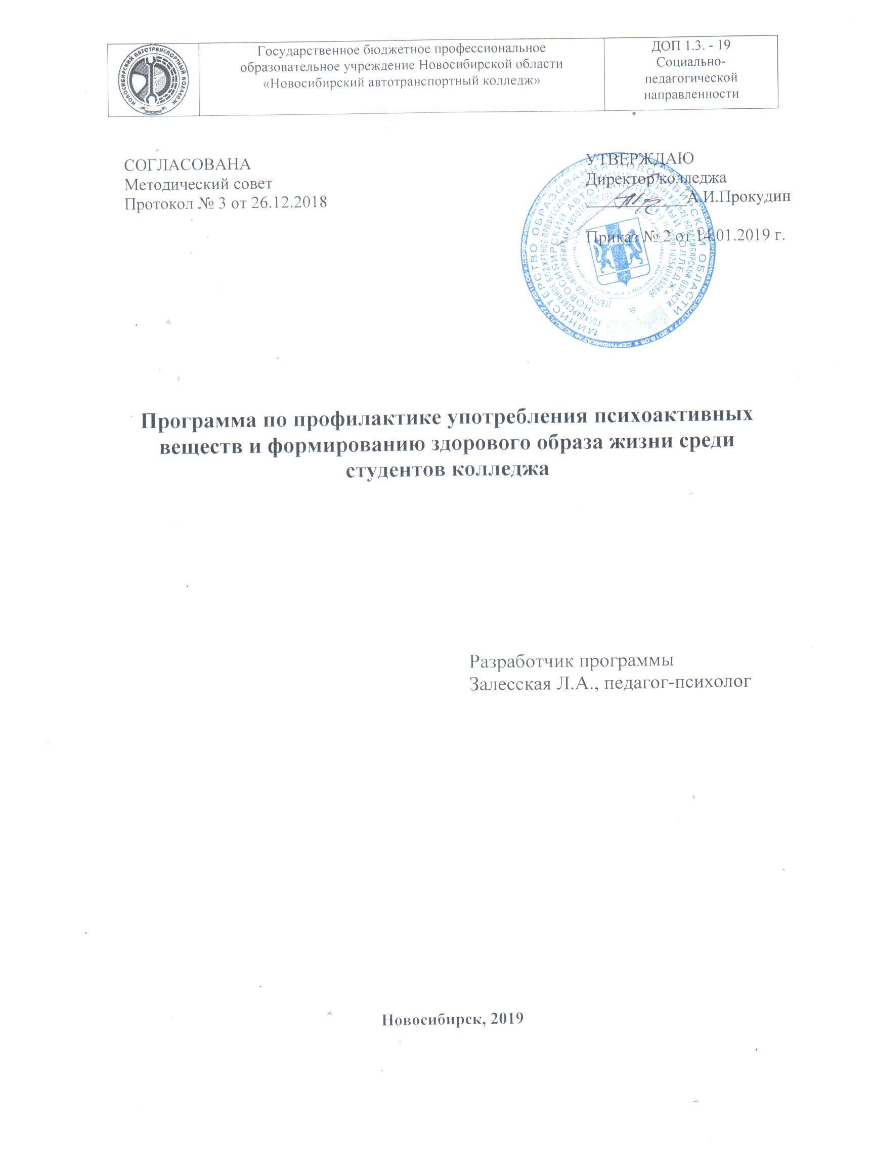

Пояснительная записка

Данная программа разработана с целью профилактики употребления психоактивных веществ (далее – ПАВ), формирования здорового образа жизни обучающихся и предназначена для реализации в образовательной организации среднего профессионального образования.
Появление новых видов наркотических средств и психотропных веществ, расширение масштабов незаконного их распространения диктуют необходимость принятия системных комплексных сбалансированных мер, активизирующих профилактические механизмы наркопотребления и уменьшающих масштабы немедицинского потребления наркотиков и его последствий.
Профилактика злоупотребления наркотиками – комплекс социальных, образовательных и медико-психологических мероприятий, направленных на выявление и устранение причин и условий, способствующих распространению и потреблению наркотических и других психоактивных веществ, предупреждение развития и ликвидацию негативных личностных, социальных и медицинских последствий злоупотребления наркотическими веществами.
Мероприятия профилактики наркотической зависимости направлены в основном на подростков и молодежь.
В период взросления подросток решает несколько специфических задач, связанных с его развитием:
- принятие своей внешности и расширение возможностей своего тела;
- усвоение специфики поведения и образа своей мужской или женской роли;
- установление новых, более зрелых отношений с ровесниками обоих полов;
- формирование эмоциональной независимости от родителей и других взрослых;
- подготовка к профессиональной карьере;
- формирование социально-ответственного поведения (подготовка к участию в деятельности общества и усвоение политической и общественной ответственности гражданина);
- построение системы ценностей и этического сознания как ориентиров собственного поведения, расширение личностного пространства, переживание стрессов;
- отношение к жизни и смерти.
Нерешенные по различным причинам задачи взросления оказывают влияние на дальнейшее развитие личности, блокируют возможности самораскрытия и роста.
Одним из способов ухода подростков от решения задач взросления является употребление ими наркотических веществ. В связи с этим, перед взрослыми встает вопрос помощи подросткам в решении задач взросления без наркотиков, что становится сейчас достаточно трудным в связи с широким распространением наркотических веществ.
В условиях образовательных организаций данная работа должна быть постоянной и целенаправленной, ведь именно в период окончания школы и перехода на профессиональное обучение подросток сталкивается со многими проблемами «взрослой жизни».
Вчерашний школьник еще не готов полностью отказаться от детства и перейти в разряд самостоятельной молодежи, что зачастую ведет к трудностям самоопределения, и самосознания. В этом и должны помочь ему педагоги и родители.
Воспитательная работа по профилактике наркомании и формированию здорового образа жизни должна вестись систематически и планомерно.
Основные задачи воспитательной работы по профилактике наркомании в любой образовательной организации:
- формирование у студентов убеждения в том, что употребление наркотиков наносит ущерб здоровью, приводит к утрате трудоспособности и радости человеческого общения;
- создание условий для формирования у студентов устойчивых установок на неприятие наркотических веществ;
- развитие у подростков полезных привычек использования свободного времени, стремления к творчеству, к занятию спортом;
Для работы по направлениям, не входящим в основную деятельность учреждения, планируется привлечение специалистов заинтересованных структур (нарколога, медицинского психолога, инспектора ОПДН и др.).
Цель программы
Создание условий для формирования мотивации к здоровому образу жизни в молодежной среде и первичная профилактика употребления психоактивных веществ.
Задачи
- информирование подростков о пагубном воздействии психоактивных веществ на организм человека и последствиях злоупотребления ими;
- информирование подростков о службах помощи, досуговых центрах, службах занятости для молодежи;
- создание условий для личностного роста подростков и самореализации;
- формирование у подростков навыков ответственного поведения, навыков сознательного отказа от ПАВ в ситуации давления группы;
- создание условий для формирования позитивного отношения к себе и окружающему миру;
- привлечение активной молодежи к общественной деятельности по реализации проекта.
- Развитие системы организованного досуга и отдыха подростков "группы риска".
Целевая аудитория, на которую направлена программа: Студенты колледжа.
Принципы программы:
- доступность: обучающихся получают консультативную помощь педагогов, психологов, врачей бесплатно;
- анонимность: любые виды помощи оказываются без фиксирования обратившихся, а тем более без оповещения каких-либо третьих лиц;
- опосредованность: работа по профилактике зависимостей ведется без использования прямых мер по противодействию им.
- системность: системный подход к решению вопроса профилактики наркотической зависимости при взаимодействии с различными учреждениями системы профилактики.
Формы, методы и приемы профилактической работы:
1. Диагностика обучающихся на предмет склонности к отклоняющемуся поведению.
2. Тренинги по непрямой профилактике зависимостей, связанной с актуализацией основных жизненных ценностей и нахождением конструктивного выхода из конфликтных ситуаций как формы актуализации личности.
3. Подготовка материалов по проблеме для обсуждения на педагогических советах и родительских собраниях.
4. Работа в группах по отработке основных коммуникативных форм, норм общения, позволяющая найти свое новое положение в социуме.
5. Просвещение обучающихся в области личной гигиены, антиалкогольная и антиникотиновая пропаганда, разъяснение последствий наркомании и СПИДа для человеческого организма.
6. Вовлечение обучающихся в спортивно- оздоровительные объединения, привитие навыков здорового образа жизни.
Этапы реализации программы
I. Подготовительный этап (сентябрь)
• Диагностика трудностей и проблем.
• Обработка результатов.
II. Практический (октябрь - май)
• Реализация программы.
• Отслеживание результатов.
• Коррекция программы.
• Отработка технологий и методов работы.
III. Обобщающий (июнь)
• Анализ и обобщение результатов.
• Соотнесение результатов с поставленными целями.
• Оформление и описание результатов.
ПЛАН РЕАЛИЗАЦИИ ПРОГРАММЫ.
Учебный год
№ | Мероприятия | Срок исполнения | Ответственные
1 | Привлечение обучающихся к культурно-досуговой деятельности (кружки, секции). | В течение всего года | Заведующие отделениями, классные руководители групп
2 | Составление базы данных по обучающимися, имеющим отклонения в поведении, и семьям неблагополучного характера с целью последующей помощи им. | Сентябрь | классные руководители групп,  Заведующие отделениями
3 | Комплекс мероприятий, проводимый в рамках профилактики правонарушений и наркозависимости. | Октябрь-ноябрь | Заведующие отделениями, классные руководители групп, психолог
4 | Организация и проведение Всероссийского «Дня здоровья». | Апрель | классные руководители групп, Преподаватель физ.культуры
5 | Беседы врачей и психологов с обучающимися по профилактике употребления психически-активных веществ. | В течение всего периода | Мед. работник, психолог  классные руководители групп
6 | Анкетирование обучающихся с целью контроля за их адаптацией к новым условиям обучения. | Январь-февраль | психолог  классные руководители групп
7 | Классные часы, посвященные результатам тестирования и анкетирования. | В течение всего периода | психолог  классные руководители групп
11 | Анкетирование обучающихся с целью выявления знаний и отношения детей разных возрастных групп к здоровому образу жизни. | Ноябрь | психолог  классные руководители групп
12 | Участие в мероприятиях (играх, олимпиадах, конференциях) тематики АНТИ – СПИД | Ноябрь - декабрь | психолог  классные руководители групп
13 | Беседы «Наркотики: зависимость и последствия» в рамках проведения Дня борьбы с наркоманией (7 декабря) | Декабрь | Мед. работник, преподаватель ОБЖ
14 | Участие в международной акции АНТИ – СПИД. | Декабрь | Заведующие отделениями, психолог  классные руководители групп
18 | Родительские собрания, беседы с детьми и родителями, консультации для родителей обучающихся, имеющих отклонения в поведении и замеченных в употреблении ПАВ. | В течение периода реализации программы | Заведующие отделениями, классные руководители групп
21 | Волонтёрское движение по организации пропаганды ЗОЖ и правил безопасного поведения. | В течение года | Заведующие отделениями, ГИБДД, ГО и МЧС
22 | Подготовка и распространение специальных материалов антинаркотической направленности: буклеты, брошюры, социальная реклама. | В течение года | Заведующие отделениями, психолог  Мед. работник
23 | Ведение учета посещаемости обучающихся «группы риска»”. | В течение года | Заведующие отделениями
24 | Проведение заседания Совета профилактики правонарушений. | Ежемесячно | Зам. Директора по УР,  Заведующие отделениями
26 | Ведение журнала взаимодействия специалистов по профилактике девиантного поведения обучающихся. | В течение года | Заведующие отделениями психолог
27 | Организация выставок творческих работ обучающихся по здоровому образу жизни. | В течение года | классные руководители групп
28 | Проведение беседы по здоровому образу жизни, отказе от курения, регулярном питании, о режиме дня, занятиях спортом. | В течение года | Мед. работник,  Врачи мед. Центра «Ювентус»
30 | Обучение педагогических работников ОУ современным формам и методам своевременного выявления первичных признаков девиантного поведения и злоупотреблениями психоактивными веществами среди обучающихся. | В течение года | Работники здравоохранения  Психолог,  Заведующие отделениями
Прогнозируемый результат внедрения программы по профилактике употребления ПАВ и формированию здорового образа жизни студентов колледжа:
1. Овладение основными знаниями о значении здорового образа жизни, о последствиях приёма наркотиков, алкоголя и никотина, их влиянии на организм, о роли досуга в формировании образа жизни, об основных правилах личной безопасности и сохранения здоровья.
2. Овладение следующими умениями: применять основные приёмы улучшения и сохранения здоровья, активно и доброжелательно контактировать с людьми, реализовывать свои способности в одном из видов спорта, проявлять творческие способности в коллективно-творческих делах.
3. Использование спорта и творчества для выхода из эмоционально-напряженного состояния.
4. Формирование навыков здорового образа жизни и эффективных поведенческих стратегий и личностных ресурсов у подростков.

